**«Внеурочная деятельность обучающегося с ОВЗ как условие реализации ФГОС».**

Находясь на границе соприкосновения педагогики, психологии и медицины, логопедия использует в своей практике, адаптируя к своим потребностям, наиболее эффективные, не традиционные для неё методы и приёмы смежных наук, помогающие оптимизировать работу учителя - логопеда.

**Инновационные технологии в логопедической практике**

– это лишь дополнение к общепринятым, проверенным временем технологиям (технология диагностики, технология звукопостановки, технология формирования речевого дыхания при различных нарушениях произносительной стороны речи и другие,

- новые и обладающие повышенной эффективностью методы и инструменты, приёмы, являющиеся конечным результатом интеллектуальной деятельности педагога,

- новые способы взаимодействия педагога и ребёнка,

- новые стимулы, служат для создания благоприятного эмоционального фона, способствуют включению в работу сохранных и активизации нарушенных психических функций.

**Инновационные технологии** – это внедрённые, новые, обладающие повышенной эффективность методы и инструменты, приёмы, являющиеся конечным результатом интеллектуальной деятельности педагога.

**Цель** использования нетрадиционных методов и приемов – создание условий для повышения речевой активности и изменения мотивационной сферы учащихся с различным речевым недоразвитием.

**Задачи** использования нетрадиционных методов и приемов:

- восстанавливать умственную и физическую работоспособность, мышечный тонус;

- устранять усталость, вялость, астенический синдром.

Применительно к педагогическому процессу, инновация означает введение нового в цели, содержание, методы и формы образования, организацию совместной деятельности педагога и ребёнка.

Основным критерием «инновационности» технологии является повышение эффективности образовательного процесса за счёт её применения.

**Инновационные технологии, используемые мной в работе:**

1. Эффективным средством при обучении детей с нарушениями речи являются **игровые технологии**. Игра как форма деятельности способствует

гармоничному развитию у ребенка психических процессов, личностных качеств, интеллекта.

Работая в этом направлении, я сделала следующие выводы о значении игр в развитии детей с нарушениями речи.

- Игры отвлекают внимание ребёнка от речевого дефекта и побуждают его к общению.

- Освобождают детей от утомительной неподвижности на занятиях.

- Помогают разнообразить виды деятельности детей на коррекционном занятии по всем разделам программы, включая в работу различные уровни регуляции.

- Развивают общую и мелкую моторику, умение ориентироваться в пространстве.

- Помогают проводить работу над развитием просодических (мелодико- интонационных ) компонентов речи.

- Игры развивают и нормализуют эмоционально- волевую сферу, что особенно важно для гипервозбудимых детей.

Всё это способствует лучшему функционированию речевых органов и оказывает положительное влияние на выработку у детей правильных речевых навыков.

**2.Телесноориентированные техники**

Двигательная сфера ребенка тесно связана с развитием его психичеких расстройств. В своей работе я использую ряд эффективных методик:

* *Дыхательные упражнения*

Дыхательная гимнастика: Наша речь осуществляется благодаря четкой и правильной выработке всех органов, принимающих участие в речевом акте. Важной частью речи является дыхание.

Регулярные занятия дыхательной гимнастикой способствуют воспитанию правильного речевого дыхания с удлиненным постепенным вдохом, профилактике болезней дыхательных путей.

Правильное речевое дыхание – основа для нормального звукопроизношения, речи в целом.

(«Посади рыбку в аквариум», « Зановесочка», « Ладошки замёрзли », « Дымок паровоза», «Погаси свечу», « Мыльные пузыри», « Забей гол в ворота», « Лодочка », « Песенка » и т.д.)

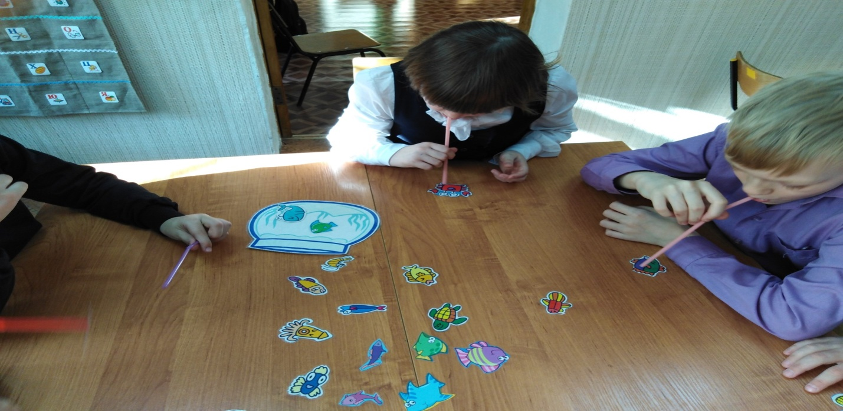

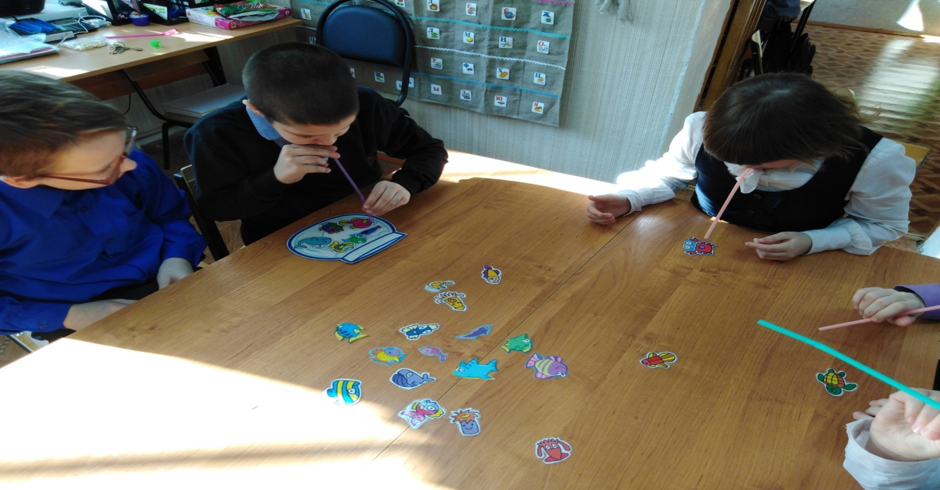

* *Биоэнергопластика.*

Данный способ основан на соединении движений кистей рук с движениями артикуляционного аппарата. Он синхронизирует работу полушарий головного мозга, улучшает работу головного мозга, улучшает речь и мышление.

**3. Пальчиковая гимнастика.**

Польза от пальчиковой гимнастики огромна. Развитие тонких движений пальцев очень хорошо влияет на функционирование речевых зон коры головного мозга. Иначе говоря, делая зарядку для пальчиков, ребенок стимулирует клетки головного мозга, т.к. мозг напрямую связан с работой пальцев.  К тому же пальчиковая гимнастика способствует концентрированию внимания.

**4. Кинезиологические упражнения.**– это комплекс движений, позволяющих активизировать межполушарное воздействие:

* развивают мозолистое тело,
* повышают стрессоустойчивость,
* улучшают мыслительную деятельность,
* способствуют улучшению памяти и внимания.

Упражнения типа «Кулак – ребро – ладонь», «Зайчик – колечко – цепочка», «Зайчик – коза – вилка» и др.

**5. Элементы су-джок терапии**

В процессе логопедической работы возрастает социальная и педагогическая значимость сохранения здоровья учащегося. В своей практической деятельности я применяю такой нетрадиционный метод , как су-джок терапия. Это последнее достижение восточной медицины.   
Этосистема соответствия всех органов тела точкам на кистях, «дистанционное управление». Созданное, чтобы человек мог поддерживать свое здоровье, воздействуя на определенные точки. Исследования невропатологов показали, что формирование речевых областей коры головного мозга совершается под влиянием кинестетических импульсов, идущих от пальцев рук.

Задачи использования элементов су-джок терапии:

- нормализовать мышечный тонус;

Опосредованно стимулировать речевые области в коре головного мозга.

**6. Цветотерапия**

Это современная логопедическая технология предназначена для коррекции речевых и психологических нарушений. Ученые уже давно доказали, что цвета влияют на эмоциональное, интеллектуальное и психологическое состояние детей.

Результаты цветотерапии:

* Осознание особых цветовых пристрастий;
* Повышение чувствительности и восприимчивости;
* Расширение и углубление восприятия цветовой гаммы;
* Расширение возможностей управления эмоционально-волевыми процессами;
* Возрастание интереса к познавательной деятельности.

Работа на уроке строится следующим образом:

- дети берут конфетки определенных цветов, выполняют с ними разные действия и моделируют ситуации;

- обговаривают проделанную работу с многогранным повторением нужных звуков.